Привлечены деньги в округ 2017 г.
- 260,4 т.р. – на установку новых детских малых форм по адресам ул. Приборостроителей, 1А, ул. Приборостроителей, д.8А, ул. Приборостроителей, д.4
- 147,0 т.р. - СОШ №94 (п. Каштак)
- 12,6 т.р. – на работу Совета ветеранов Металлургического района
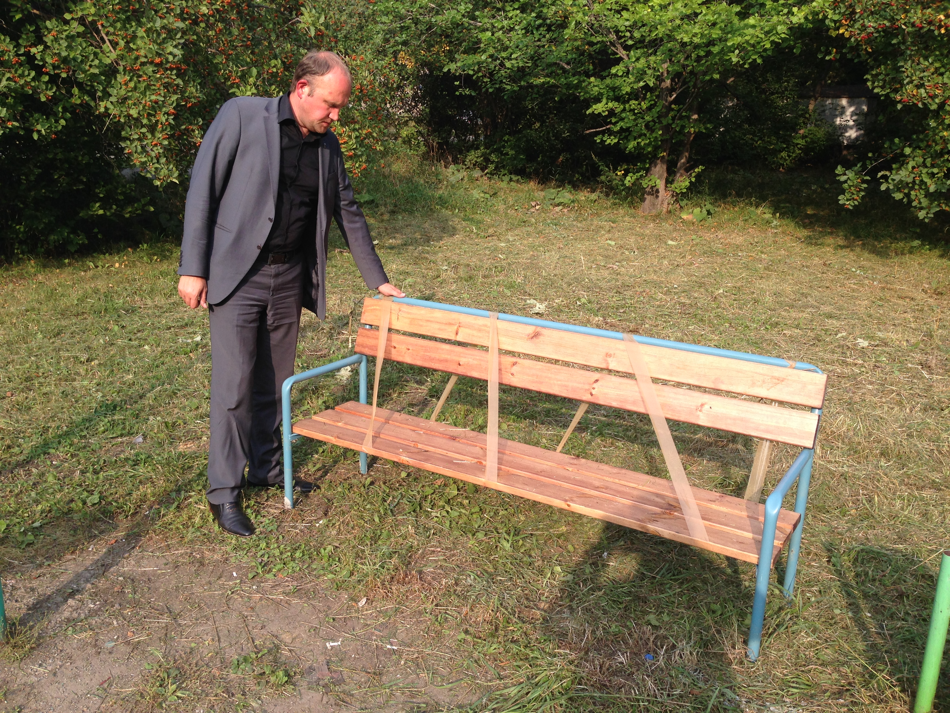
- В рамках проекта «Городская среда» привлечены средства в размере 1 млн. 60 тыс. рублей на благоустройство двора по ул. Дегтярева, д.8
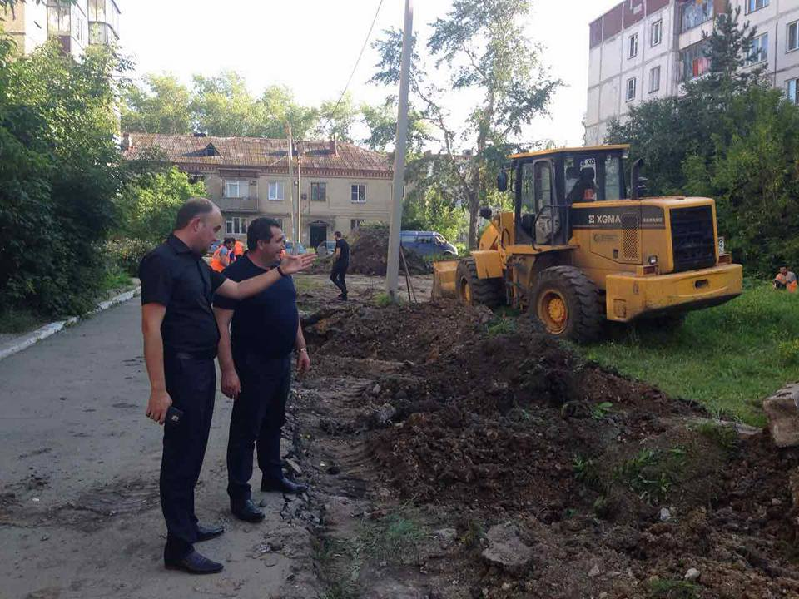

За прошедший период:
- Проведено 13 приемов населения в
Депутатском центре;
- Проведено 10 заседаний фракции ВПП «ЕДИНАЯ РОССИЯ» в Совете депутатов Металлургического района;
- В 15 МКД проведен капитальный ремонт под контролем депутата;
- К 8 марта для женщин округа был организован праздничный концерт в Гимназии №96;
- С 9 мая депутат поздравил ветеранов в КТОС «Китай-город»;
- С поддержкой депутата прошла масленица для детей школы №94 п. Каштак;
- Весной 2017 года по инициативе депутата проводились субботники на территории округа;
- При поддержке депутата состоялось мероприятие по выполнению норм ГТО для детей Металлургического района;
- С Днем Семьи Любви и Верности 11 почетных семей округа;
- Привлечена спонсорская поддержка Спортивному клубу «САНТА» для отправки детей сирот в спортивный лагерь;
- В рамках программы «Конкретные дела» депутатом были привлечены средства на асфальтирование и благоустройство дворовых проездов по ул. Дегтярева, 4,4а и ул. Вишнегорская
- В ноябре по инициативе депутата проводилась очистка межквартальной дороги возле детских садов п.Каштак
- В прошедший период депутат активно поддерживал детский футбольный клуб МЕТАР-2007
- В ноябре 2017 при поддержке депутата в районе состоялось мероприятие, приуроченное ко Дню матери
- В декабре 2017 в честь Дня инвалида депутат поздравил жителей Челябинского дома-интерната №1 для инвалидов и престарелых, где отметил всех подарками
- В преддверие Нового года депутат выделил 30 билетов для детей округа на детскую елку в ДЦ Импульс

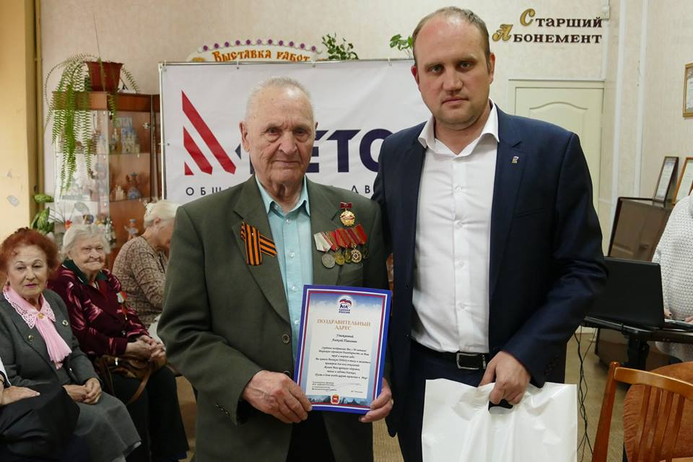

Полезные телефоны
Организация | Телефон
Общественная приемная Д.Г. Носачева  Помощники депутата:  Астафьев Сергей Янович  Ул. Б.Хмельницкого, 6, каб. 36. | 725-25-92
Специальная горячая линия по:
- тарифам на тепло и горячую воду | 232-08-40
- тарифам на водоснабжение и водоотведение | 260-84-77
- тарифам на электроэнергию | 232-08-51
- тарифам на газ | 232-08-54
-нормативам потребления коммунальных услуг | 232-08-28
Специальная горячая линия по предельным индексам роста платы за коммунальные услуги | 232-08-52
Областное министерство тарифного регулирования и энергетики | 232-08-52
Единый областной центр обращения граждан Фонда регионального оператора | 2401003
Надзорные органы
Прокуратура района | 735-44-10
Прокуратура города | 775-13-89
Прокуратура области | 239-20-20
Государственная жилищная инспекция  ул. Энгельса, 43 | 727-78-88
Уполномоченный по правам человека | 737-15-41
Права потребителей
Роспотребнадзор по Челябинской области  Отдел защиты прав потребителей | 263-78-89
ЧОО «Правовая защита потребителей» | 796-39-31  89630756311
Уполномоченный по правам человека в сфере ЖКХ по Челябинской области Вершинин Анатолий | 89080531972

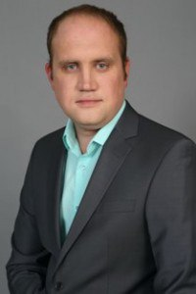

Мои уважаемые избиратели!
С прошедших 14 сентября 2014г. выборов в органы местного самоуправления прошло 3 года. Они оказались поистине насыщенными важными событиями, которые мы переживали вместе. В нашем окргуе живут активные, неравнодушные люди, среди которых, в основном, нынешние и бывшие работники Металлургического комбината, ветераны войны и труда. Личные контакты с избирателями, активом, постоянные встречи, приемы позволили мне узнать и выяснить основные проблемы, волнующие людей, подключиться к их решению. Конечно, далеко не все удалось решить, но уверен, что совместно нам многое под силу.
Спасибо Вам за внимание и поддержку. Надеюсь на взаимное сотрудничество.
С уважением,
Ваш депутат Дмитрий Носачев

Город Челябинск
Металлургический район
Избирательный округ № 1

Отчет
депутата Совета депутатов Металлургического района
Руководителя фракции «ЕДИНАЯ РОССИЯ» в Совете депутатов Металлургического района
Дмитрия Носачева
о работе в избирательном округе в
2017 году

